DISTRIBUCIÓN NORMAL

CURVA NORMAL

Gran número de distribuciones tienen la forma de una campana; es decir, alejándonos de la media, a derecha e izquierda, el número de observaciones decrece de forma similar. Esto genera una curva simétrica.
Se estudió su ecuación, resultando en función de la media y desviación típica de la distribución.
Ante las infinitas posibles medias y desviaciones, nos encontramos con una infinidad de posibles distribuciones normales pero, el proceso de tipificación, permite reducirlas a una única con media 0 y desviación típica 1. Tal distribución se denomina normal tipificada y se representa N(0,1).
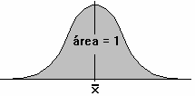En términos de probabilidad, definimos igualmente la variable aleatoria normal, como aquella que tiene por gráfica de su función de densidad la representada a la izquierda.
El área bajo la curva será igual a la unidad y, con este criterio se confeccionaron tablas estadísticas que calculan el área para un cierto intervalo de valores de la variable.

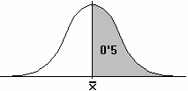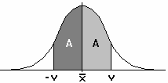Recordemos pues que la curva normal :
- es simétrica respecto a la media
- se establece que el área bajo su gráfica es igual a 1.

Consecuencia de ello es , por ejemplo, que el área a la derecha de la media (o a la izquierda es 0'5) y que el área desde la media a un valor -v coincide con el área desde la media a v.

TIPIFICACIÓN. MANEJO DE TABLAS

Se ha indicado que los valores de las áreas bajo la curva normal se encuentran tabulados con referencia a la distribución normal tipificada N(0,1).
Por ello, nos veremos obligados a tipificar previamente cualquier otro tipo de distribución normal que deseemos estudiar. Recordemos el procedimiento de tipificación :

x ∈ N(x, sx
) ⇒ z = x − x ∈ N(0,1)

s

x
Suelen utilizarse dos tipos de tablas :
- Proporcionan el área a la izquierda de un valor. II) Ofrecen el área comprendida entre la media (0)
y un valor.
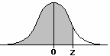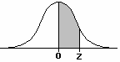
En los dos casos, la tabla fija en la primera columna el valor de z con una cifra decimal y, la segunda cifra decimal de z condiciona la columna que ha de seleccionarse. En el cruce encontramos el área buscada.

EJERCICIOS RESUELTOS

1

Haciendo uso de la tabla que proporciona áreas a la izquierda de cada valor z de la distribución normal tipificada, calcular las probabilidades (áreas) siguientes :
a) | Pr(z<1'35) | b) | Pr(z<-0'338) | c) | Pr(z>2'1)
d) | Pr(z>-1) | e) | Pr(-1'39<z≤-0'44) | f) | Pr(-1'52≤z≤0'897)

Observe que, en el cálculo de áreas (probabilidades) en variables continuas, Pr(x≤a) equivale a Pr(x<a).
Tendremos que referir los cálculos a probabilidades del tipo Pr(z < a) , estando expresado el valor a con dos cifras decimales :
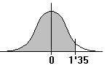
a) Pr(z<1'35) = 0'91149

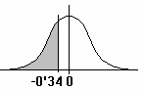
b) Pr(z<-0'338) ⇒ Pr(z<-0'34) = 0'36693

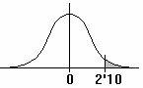
c) Pr(z>2'1) ⇒ Pr(z>2'10) = 1 - 0'98214 = 0'01786

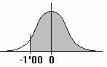
d) Pr(z>-1) ⇒ Pr(z>-1'00) = 1 - 0'15866 = 0'84134

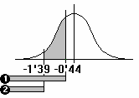
e) Pr(-1'39<z≤-0'44) =  -  = 0'32997 - 0'08226 = 0'24771

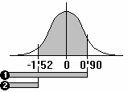
f) Pr(-1'52≤z≤0'897) ⇒ Pr(-1'52≤z≤0'90) =
=  -  = 0'81594 - 0'06426 = 0'75168

2

Haciendo uso de la tabla que proporciona áreas entre cada valor z y la media 0 de la distribución normal tipificada, calcular las probabilidades (áreas) siguientes :
a) Pr(z≤0'22) b) Pr(z<-1'8) c) Pr(z>1'0092)
d) Pr(z>-1'61) e) Pr(-2'06<z<-0'24) f) Pr(-0'02≤z≤1'7)

En este caso, tendremos que establecer probabilidades del tipo Pr(0 < z < a) , estando expresado el valor a con dos cifras decimales :
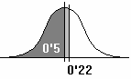
a) Pr(z≤0'22) = 0'5 + 0'08706 = 0'58706

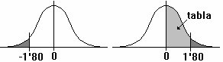
b) Pr(z<-1'8) ⇒ Pr(z<-1'80) = Pr(z>1'80) =
= 0'5 - 0'46407 = 0'03593

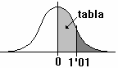
c) Pr(z>1'0092) ⇒ Pr(z>1'01) = 0'5 - 0'34375 = 0'15625

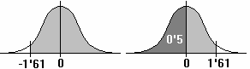
d) Pr(z>-1'61) ⇒ Pr(z<1'61) =
= 0'5 + 0'44630 = 0'94630

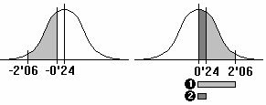
e) Pr(-2'06<z≤-0'24) = Pr(0'24<z<2'06)
=  -  =
= 0'48030 - 0'09483 = 0'38547

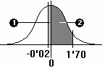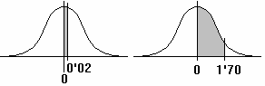f) Pr(-0'02≤z≤1'70) =
= Pr(-0'02<z<0) + Pr(0<z<1'70) =
= Pr(0<z<0'02) + Pr(0<z<1'70) =
=  +  =
= 0'00798 + 0'45543 = 0'46341

3

Para la distribución normal tipificada, calcular :
  - Percentil 21
  - Cuartil 3º
  - Valores centrales entre los que quedan comprendidas la cuarta parte de las observaciones.

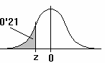
- Hemos de calcular el valor de z que deja a su izquierda un área igual a 0'21 (el 21% del área total [= 1]) .
Si consultamos las tablas que dan el área a la izquierda, encontramos como valor más próximo al área 0'21 , el área 0'20897 que corresponde a la puntuación :
z = -0'81

Utilizando las tablas de áreas comprendidas entre 0 y z, el razonamiento a seguir será :
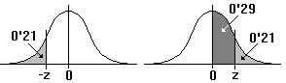
El área a la izquierda igual a 0'21 corresponde a un valor negativo (-z) al ser menor que 0'5. Entre dicho valor z y la media (0) hay un área igual a 0'29 (0'5-0'21).
Consultando las tablas encontramos el valor más próximo a 0'29 para la puntuación z = 0'81 (área = 0'29103 ).
El percentil 21 es pues : z = -0'81.
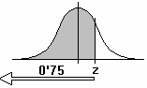
- Procediendo como en a) , hemos de calcular el valor de z que deja a su izquierda un área igual a 0'75.

Dicho valor es : z = 0'67 (área = 0'74857)

- La mitad de la cuarta parte (25%) es el 12'5%.
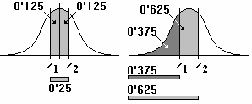
Son los valores que dejan un 12'5% de las observaciones a la izquierda de la media (0) y otro 12'5% a su derecha.
En términos de áreas a la izquierda, son los valores que dejan un área de ese tipo igual a 0'375 (0'5-0'125) y 0'625 (05+0125)
respectivamente.
Consultando las tablas encontramos : z = -0'32 (área = 0'37448)
z = 0'32 (área = 0'62552)

Por la simetría de la distribución, bastaría con calcular uno de tales valores, ya que el otro es su opuesto.

4

Las calificaciones de los 500 aspirantes presentados a un examen para contratación laboral, se distribuye normalmente con media 6'5 y varianza 4.
  - Calcule la probabilidad de que un aspirante obtenga más de 8 puntos.
  - Determine la proporción de aspirantes con calificaciones inferiores a 5 puntos.
  - ¿ Cuántos aspirantes obtuvieron calificaciones comprendidas entre 5 y 7'5 puntos ?.

Nos encontramos ante una distribución normal N(6'5, 4 )= N(6'5,2)

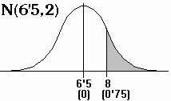
a)

8 − 6' 5

Tipificamos el valor 8 : z =
= 0' 75
2

La probabilidad pedida es el área a la derecha de z = 0'75. Consultando las tablas obtenemos : 0'22663

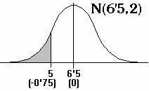
- Tipificamos el valor 5 : z =
5 − 6' 5

2

= −0' 75

Calculemos el área (probabilidad) a la izquierda de z = -0'75. Consultando las tablas obtenemos : 0'22663

En términos de porcentajes será 0'22663 x 100 :

el 22'663 %

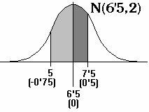
- Tipificamos los valores 5 y 7'5 :
z = 5 − 6' 5 = −0' 75

2
z = 7' 5 − 6' 5 = 0' 5

2

El área comprendida entre ambos es , consultando las tablas : Pr(5 < X < 7'5) = Pr(-0'75 < z < 0'5) = 0'46483

Multiplicando la probabilidad por el total de aspirantes, obtenemos el número de ellos que tienen calificaciones comprendidas entre 5 y 7'5 puntos :
0'46483 x 500 = 232'415 ≅ 232 aspirantes

5

Sólo 24 de los 200 alumnos de un Centro miden menos de 150 cm. . Si la estatura media de dichos alumnos es de 164 cm., ¿ cuál es su varianza ?.

Siendo 24 / 200 = 0'12 , sabemos que el 12% de los alumnos tienen estaturas inferiores a 150.
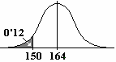Consultando las tablas de la distribución normal tipificada, obtenemos el valor z
que deja a su izquierda un área 0'12.
Dicho valor es : z = -1'175
(para z = -1'17 encontramos 0'12100 y para z = -1'18 encontramos 0'11900).

x − x 150 − 164
Luego : z = ⇒ − 1'175 =

⇒ s = −14 = 11' 915 ⇒ s² = 11' 915² = 141' 965

sx sx

6
x −1'175 ^{x}

El percentil 70 de una distribución normal es igual a 88, siendo 0'27 la probabilidad de que la variable tenga un valor inferior a 60. ¿ A qué distribución normal nos estamos refiriendo ? .

Se nos pide determinar la media y desviación típica de una distribución normal que verifica las condiciones del enunciado.
Gráficamente :
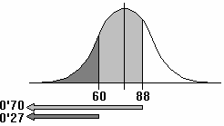
Consultando las tablas obtenemos :

  - Valor de z que deja a su izquierda un área igual a 0'70 : z = 0'52 (valor más próximo 0'69847)

  - Valor de z que deja a su izquierda un área igual a 0'27 z = -0'61 (valor más próximo 0'27093)

Con esto :
z = x − x
s

⇒ 0' 52 = 88 − x

s

⇒ x = 88 − 0' 52. sx

x x

z = x − x

s
⇒ − 0' 61 = 60 − x

s
⇒ x = 60 + 0' 61. sx

x x
Resolviendo el sistema determinaremos los valores de la media y la desviación típica :
x = 88 − 0'52.sx ⎫

x = 60 + 0'61.s
⎬⇒88 − 0'52.sx = 60 + 0'61.sx ⇒1'13.sx = 28⇒sx = 24'78
x ⎭

x = 88 − 0'52.sx = 88 − 0'52.24'78 = 75'11
Se trata de una distribución N(75'11 , 24'78).

7

Las puntuaciones de un examen se distribuyen normalmente con media 15 puntos. La puntuación A ha sido superada por un 23% de los alumnos. La puntuación B está situada a 5 puntos diferenciales por debajo de la media. Entre B y la media se encuentra el 30% de los alumnos. Calcular :
- La desviación típica de las notas.
- Las puntuaciones directas de A y B.
- El porcentaje de alumnos entre A y B.

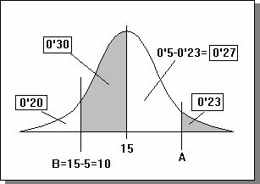
a)
La puntución B=10, deja a su izquierda un área 0’20. Consultando las tablas obtenemos un valor z = -0’84. De aquí :
z = −0'84 = 10 −15 = − 5→s = −5 /(−0'85) = 5'95
s s

b)
La puntución A, deja a su izquierda un área 0’77 (1-0’23). Consultando las tablas obtenemos un valor z = 0’74. De aquí :

z = 0'74 =
A −15 → A = 0'74.5'95 + 15 = 20'21
5'95
(El valor B=10 ya se determinó)

- Observando la figura resulta un área 0’57 (0’30+0’27); es decir, el 57%.

8

Las puntuaciones de 1000 personas en un determinado test se distribuyen normalmente. Sea X₁ la puntuación directa que supera el 84’13% de la distribución y X₂ la puntuación directa que es superada por el 84’13% de la distribución. Sabiendo que X₁ - X₂ = 20, calcular :
  - Número de observaciones comprendidas entre las puntuaciones típicas 1’5 y -0’2.
  - La desviación típica de la distribución.
  - La amplitud semi-intercuartíl.

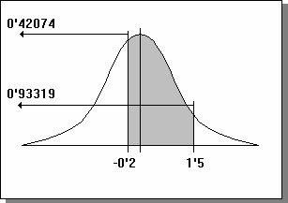
a)
Directamente de la tabla N(0,1) :

Pr (-0’2 < z < 1’5) =
= 0’93319 - 0’42074= 0’51245

Hay 1000 x 0’51245 = 512’45 ≈ 512 observaciones.

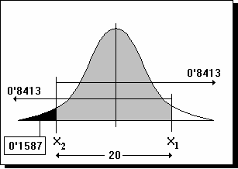
b)
⎧x = x2 + 10
⎨
⎩x = x1 − 10
Tablas : z = 1 deja a su izquierda un área 0’8413 :
z = 1 = x1 − x = x1 − (x1 − 10) = 10
s s s
⇒ s = 10

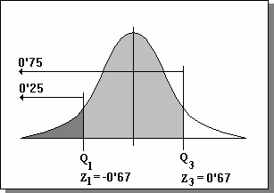
c)
−0'67 = Q1 − x
10

→ Q1

= x − 6'7

0'67 = Q3 − x

10
→ Q3
= x + 6'7

La amplitud semi-intercuartil es :
Q − Q (x + 6'7) − (x − 6'7)
Q = 3 1 = =

2 2
= 13'4 = 6'7

2

9

En un estudio realizado sobre los ingresos familiares en los que los dos cónyuges trabajan, se ha observado que el salario mensual, en miles de pesetas, de las mujeres (X) se distribuye normalmente con media 100, en tanto que el de los hombres (Y) tiene la siguiente transformación Y = X + 20. Sabiendo además que el 15% de los hombres no superan el percentil 75 de las mujeres, se pide :
- Representar gráficamente el enunciado del problema.
- El salario medio de los hombres.
- La desviación típica del salario de los hombres y de las mujeres.

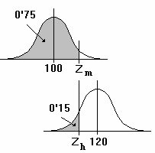
- Si la media de las mujeres es 100, la de los hombres queda definida por la relación Y = X+20, luego es 120.

Dicha transformación (al no multiplicar o dividir por ningún valor) no modifica las desviaciones típicas. En consecuencia, las desviaciones de la distribución de mujeres y hombres coinciden.

En la distribución correspondiente a las mujeres el valor que tipificado (Z_{m}) deja a su izquierda un área 0'75 (75%) coincide con el de la de los hombres (Z_{h}) que tipificado deja a su izquierda un área 0'15 (no supera el valor anterior).

Estas conclusiones se muestran a la derecha.

- Ya se justificó anteriormente que la media de la distribución de ingresos de los hombres es 120 (en miles de pesetas).

- Con la tabla de la distribución normal determinamos los valores Z_{m} y Z_{h} , y recordando que coinciden X_{m} y
X_{h} :

Z = 0'67 = Xm − 100
m S

Z = −1'04 = Xh − 120 = Xm − 120

→ Xm

→ X
= 0'67.S + 100
⇒
= −1'04.S + 120

h S S m

⇒ 0'67.S + 100 = −1'04.S + 120 →
1'71.S = 20 →
S = 11'696

Luego las desviaciones típicas coinciden y valen 11'696 (miles de pesetas).

EJERCICIOS PROPUESTOS

1
Haciendo uso de la tabla que proporciona áreas a la izquierda de cada valor z de la distribución normal tipificada, calcular las probabilidades (áreas) siguientes :
a) Pr(z<0'1052) b) Pr(z<-2) c) Pr(z≥2'1009)
d) Pr(z>-0'1) e) Pr(0'31≤z≤2'084) f) Pr(-0'5<z≤2'07)

2
Haciendo uso de la tabla que proporciona áreas entre cada valor z y la media 0 de la distribución normal tipificada, calcular las probabilidades (áreas) siguientes :
a) Pr(z≤2'32) b) Pr(z≤-0'38) c) Pr(z>2'2)
d) Pr(z>-0'876) e) Pr(-3'02≤z≤0'499) f) Pr(0'51≤z≤1'83)

3
Para la distribución normal tipificada, calcular :
  - 6º decil
  - Cuartil 1º
  - Valores centrales entre los que queda comprendido el 40% de las observaciones.

4
Analizadas 240 determinaciones de colesterol en sangre, se observó que se distribuían normalmente con media 100 y desviación típica 20.
- Calcule la probabilidad de que una determinación sea inferior a 94.
- ¿ Qué proporción de determinaciones tienen valores comprendidos entre 105 y 130 ?.
- ¿ Cuántas determinaciones fueron superiores a 138 ?.

5
El percentil 60 de una distribución normal de varianza 80 es igual a 72. ¿ Cuál es su media ?. Si el número de individuos que la integran es 850, ¿ cuantos tienen entre 50 y 80 puntos ?.

6
Determine la media y la desviación típica de las puntuaciones de un test de agresividad que se aplicó a 120 individuos, sabiendo que 30 alcanzaron menos de 40 puntos y que el 60% obtuvieron puntuaciones comprendidas entre 40 y 90 puntos.

7
Los 460 alumnos de un centro tienen 156 cm. de estatura media con una varianza de 81 cm.
- Determine el porcentaje de alumnos que miden más de 160 cm.
- ¿ Cuántos alumnos miden entre 140 y 150 cm. ?

8
La desviación típica de la distribución de estaturas de los 200 alumnos de un centro es igual a 4 cm. Si 42 miden menos de 150 cm., determine el promedio de la distribución.

9
Las edades de un grupo de 320 individuos tienen como media 24 y desviación típica 5. ¿ Cuantos tendrán menos de 27 años?.

10
El 80% de los integrantes de un grupo de personas tienen menos de 30 años. Sabiendo que la edad media del grupo es de 24 años, calcule su desviación típica.

11
312 de los 1200 tornillos producidos durante una hora en una factoría miden más de 11’28 cm.. Sabiendo que el primer decil de la distribución es igual a 7’44, calcule su media y su desviación típica.

12
Aplicado un test a 80 individuos, se obtuvo un promedio de 28 puntos.
- Sabiendo que el percentil 40 de la distribución es igual a 25'466 puntos, determine su desviación típica.
- ¿ Cuántos poseen calificación entre 25 y 30 puntos ?.

SOLUCIONES DE LOS EJERCICIOS PROPUESTOS

1
2 | a)  d) | 0'54380  0'53983 | b)  e) | 0'02275  0'35952 | c)  f) | 0'01786  0'67223
 | a) | 0'98983 | b) | 0'35197 | c) | 0'01390
 | d) | 0'81075 | e) | 0'69015 | f) | 0'27141
3 | a) | Decil 6º = 0'25
 | b)  c) | Cuartil 1º = -0'67 Entre -0'52 y 0'52 .
4 | a) | 0'38209
 | b)  c) | 32'053%  7 determinaciones
5
Media = 69'76
730 individuos.

6
Media = 59'59 Desviación típica = 29'24

7
a) 32’997%
b) 98 alumnos (98’3894)

8
Media = 153’24

9
232

10
Desviación típica = 7’143

11
Media = 10 Desviación típica = 2

12
a) 10
b) 15'772 ≈ 16

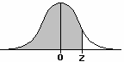
TABLA I (B)
DISTRIBUCIÓN NORMAL TIPIFICADA N(0 , 1)
La tabla proporciona, para cada valor de z, el área que queda a su izquierda.

z | 0'00 | 0'01 | 0'02 | 0'03 | 0'04 | 0'05 | 0'06 | 0'07 | 0'08 | 0'09
0'0 | 0'50000 | 0'50399 | 0'50798 | 0'51197 | 0'51595 | 0'51994 | 0'52392 | 0'52790 | 0'53188 | 0'53586
0'1 | 0'53983 | 0'54380 | 0'54766 | 0'55172 | 0'55567 | 0'55962 | 0'56356 | 0'56749 | 0'57142 | 0'57535
0'2 | 0'57926 | 0'58317 | 0'58706 | 0'59095 | 0'59483 | 0'59871 | 0'60257 | 0'60642 | 0'61026 | 0'61409
0'3 | 0'61791 | 0'62172 | 0'62552 | 0'62930 | 0'63307 | 0'63683 | 0'64058 | 0'64431 | 0'64803 | 0'65173
0'4 | 0'65554 | 0'65910 | 0'66276 | 0'66640 | 0'67003 | 0'67364 | 0'67724 | 0'68082 | 0'68439 | 0'68793
0'5 | 0'69146 | 0'69497 | 0'69847 | 0'70194 | 0'70450 | 0'70884 | 0'71226 | 0'71566 | 0'71904 | 0'72240
0'6 | 0'72575 | 0'72907 | 0'73237 | 0'73565 | 0'73891 | 0'74215 | 0'74537 | 0'74857 | 0'75175 | 0'75490
0'7 | 0'75804 | 0'76115 | 0'76424 | 0'76730 | 0'77035 | 0'77337 | 0'77637 | 0'77935 | 0'78230 | 0'78524
0'8 | 0'78814 | 0'79103 | 0'79389 | 0'79673 | 0'79955 | 0'80234 | 0'80511 | 0'80785 | 0'81075 | 0'81327
0'9 | 0'81594 | 0'81859 | 0'82121 | 0'82381 | 0'82639 | 0'82894 | 0'83147 | 0'83398 | 0'83646 | 0'83891
1'0 | 0'84134 | 0'84375 | 0'84614 | 0'84850 | 0'85083 | 0'85313 | 0'85543 | 0'85769 | 0'85993 | 0'86214
1'1 | 0'86433 | 0'86650 | 0'86864 | 0'87076 | 0'87286 | 0'87493 | 0'87698 | 0'87900 | 0'88100 | 0'88298
1'2 | 0'88493 | 0'88686 | 0'88877 | 0'89065 | 0'89251 | 0'89435 | 0'89617 | 0'89796 | 0'89973 | 0'90147
1'3 | 0'90320 | 0'90490 | 0'90658 | 0'90824 | 0'90988 | 0'91149 | 0'91308 | 0'91466 | 0'91621 | 0'91774
1'4 | 0'91924 | 0'92073 | 0'92220 | 0'92364 | 0'92507 | 0'92647 | 0'92786 | 0'92922 | 0'93056 | 0'93189
1'5 | 0'93319 | 0'93448 | 0'93574 | 0'93699 | 0'93822 | 0'93943 | 0'94062 | 0'94179 | 0'94295 | 0'94408
1'6 | 0'94520 | 0'94630 | 0'94738 | 0'94845 | 0'94950 | 0'95053 | 0'95154 | 0'95254 | 0'95352 | 0'95449
1'7 | 0'95543 | 0'95637 | 0'95728 | 0'95818 | 0'95907 | 0'95994 | 0'96080 | 0'96164 | 0'96246 | 0'96327
1'8 | 0'96407 | 0'96485 | 0'96562 | 0'96638 | 0'96712 | 0'96784 | 0'96856 | 0'96926 | 0'96995 | 0'97062
1'9 | 0'97128 | 0'97193 | 0'97257 | 0'97320 | 0'97381 | 0'97441 | 0'97500 | 0'97558 | 0'97615 | 0'97670
2'0 | 0'97725 | 0'97778 | 0'97831 | 0'97882 | 0'97932 | 0'97982 | 0'98030 | 0'98077 | 0'98124 | 0'98169
2'1 | 0'98214 | 0'98257 | 0'98300 | 0'98341 | 0'98382 | 0'98422 | 0'98461 | 0'98500 | 0'98537 | 0'98574
2'2 | 0'98610 | 0'98645 | 0'98679 | 0'98713 | 0'98745 | 0'98778 | 0'98809 | 0'98840 | 0'98870 | 0'98899
2'3 | 0'98928 | 0'98956 | 0'98983 | 0'99010 | 0'99036 | 0'99061 | 0'99086 | 0'99111 | 0'99134 | 0'99158
2'4 | 0'99180 | 0'99202 | 0'99224 | 0'99245 | 0'99266 | 0'99286 | 0'99305 | 0'99324 | 0'99343 | 0'99361
2'5 | 0'99379 | 0'99396 | 0'99413 | 0'99430 | 0'99446 | 0'99461 | 0'99477 | 0'99492 | 0'99506 | 0'99520
2'6 | 0'99534 | 0'99547 | 0'99560 | 0'99573 | 0'99585 | 0'99598 | 0'99609 | 0'99621 | 0'99632 | 0'99643
2'7 | 0'99653 | 0'99664 | 0'99674 | 0'99683 | 0'99693 | 0'99702 | 0'99711 | 0'99720 | 0'99728 | 0'99736
2'8 | 0'99744 | 0'99752 | 0'99760 | 0'99767 | 0'99774 | 0'99781 | 0'99788 | 0'99795 | 0'99801 | 0'99807
2'9 | 0'99813 | 0'99819 | 0'99825 | 0'99831 | 0'99836 | 0'99841 | 0'99846 | 0'99851 | 0'99856 | 0'99861
3'0 | 0'99865 | 0'99869 | 0'99873 | 0'99877 | 0'99881 | 0'99885 | 0'99889 | 0'99893 | 0'99896 | 0'99899
3'1 | 0'99903 | 0'99906 | 0'99909 | 0'99912 | 0'99915 | 0'99918 | 0'99921 | 0'99923 | 0'99926 | 0'99929
3'2 | 0'99931 | 0'99933 | 0'99936 | 0'99938 | 0'99940 | 0'99942 | 0'99944 | 0'99946 | 0'99948 | 0'99950
3'3 | 0'99951 | 0'99953 | 0'99955 | 0'99956 | 0'99958 | 0'99959 | 0'99961 | 0'99962 | 0'99964 | 0'99965
3'4 | 0'99966 | 0'99967 | 0'99968 | 0'99970 | 0'99971 | 0'99972 | 0'99973 | 0'99974 | 0'99975 | 0'99976
3'5 | 0'99977 | 0'99977 | 0'99978 | 0'99979 | 0'99980 | 0'99981 | 0'99981 | 0'99982 | 0'99983 | 0'99983
3'6 | 0'99984 | 0'99985 | 0'99985 | 0'99986 | 0'99986 | 0'99987 | 0'99987 | 0'99988 | 0'99988 | 0'99989
3'7 | 0'99989 | 0'99990 | 0'99990 | 0'99990 | 0'99991 | 0'99991 | 0'99991 | 0'99992 | 0'99992 | 0'99992
3'8 | 0'99993 | 0'99993 | 0'99993 | 0'99994 | 0'99994 | 0'99994 | 0'99994 | 0'99995 | 0'99995 | 0'99995
3'9 | 0'99995 | 0'99995 | 0'99996 | 0'99996 | 0'99996 | 0'99996 | 0'99996 | 0'99996 | 0'99997 | 0'99997
4'0 | 0'99997 | 0'99997 | 0'99997 | 0'99997 | 0'99997 | 0'99997 | 0'99998 | 0'99998 | 0'99998 | 0'99998
4'1 | 0'99998 | 0'99998 | 0'99998 | 0'99998 | 0'99998 | 0'99998 | 0'99998 | 0'99998 | 0'99999 | 0'99999
4'2 | 0'99999 | 0'99999 | 0'99999 | 0'99999 | 0'99999 | 0'99999 | 0'99999 | 0'99999 | 0'99999 | 0'99999
4'3 | 0'99999 | 0'99999 | 0'99999 | 0'99999 | 0'99999 | 0'99999 | 0'99999 | 0'99999 | 0'99999 | 0'99999
4'4 | 0'99999 | 0'99999 | 0'99999 | 1'00000 | 1'00000 | 1'00000 | 1'00000 | 1'00000 | 1'00000 | 1'00000

